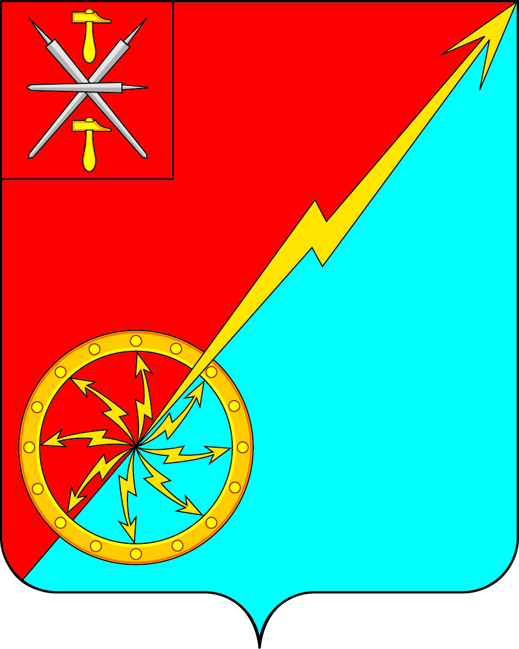

Российская Федерация
Щекинский район Тульской области
Администрация муниципального образования город Советск
Щекинского района

ПОСТАНОВЛЕНИЕ

02 марта 2016г. № 3-35

Об утверждении Положения «О порядке сообщения
лицами, замещающими должности муниципальной службы администрации муниципального образования город Советск Щекинского района, о возникновении личной заинтересованности при исполнении обязанностей, которая
приводит или может привести к конфликту интересов»

В соответствии со статьей 11 Федерального закона от 25.12.2008 № 273-ФЗ «О противодействии коррупции», Указом Президента Российской Федерации от 22.12.2015 № 650 «О порядке сообщения лицами, замещающими отдельные государственные должности Российской Федерации, должности федеральной государственной службы, и иными лицами о возникновении личной заинтересованности при исполнении должностных обязанностей, которая приводит или может привести к конфликту интересов, и о внесении изменений в некоторые акты Президента Российской Федерации», на основании статьи 42 Устава муниципального образования город Советск Щекинского района администрация МО город Советск Щекинского района ПОСТАНОВЛЯЕТ:
1. Утвердить Положение «О порядке сообщения лицами, замещающими должности муниципальной службы администрации муниципального образования город Советск Щекинского района, о возникновении личной заинтересованности при исполнении должностных обязанностей, которая приводит или может привести к конфликту интересов» (приложение).
2. Постановление обнародовать путем размещения на официальном Портале муниципального образования город Советск Щекинского района и на информационном стенде муниципального казенного учреждения «Центр культурного, спортивного и библиотечного обслуживания» (библиотека) по адресу: Тульская область, Щекинский район, г. Советск, пл.Энергетиков, д.60.
3. Постановление вступает в силу со дня официального обнародования.

Глава администрации
муниципального образования
город Советск Щекинского района Н.В.Мясоедов

Приложение
к постановлению администрации
муниципального образования
город Советск Щекинского района
от 02.03.2016г. №3-35

ПОЛОЖЕНИЕ
о порядке сообщения лицами, замещающими должности муниципальной службы администрации муниципального образования город Советск Щекинского района,
о возникновении личной заинтересованности
при исполнении должностных обязанностей, которая
приводит или может привести к конфликту интересов

1. Настоящим Положением определяется порядок сообщения лицами, замещающими должности муниципальной службы (далее – муниципальный служащий) администрации муниципального образования город Советск Щекинского района, о возникновении личной заинтересованности при исполнении должностных обязанностей, которая приводит или может привести к конфликту интересов.
1.1. Под личной заинтересованностью муниципального служащего, которая влияет или может повлиять на надлежащее исполнение им должностных обязанностей, понимается возможность получения муниципальным служащим доходов в виде денег, ценностей, иного имущества или услуг имущественного характера, иных имущественных прав для себя или для третьих лиц;
1.2. Под конфликтом интересов на муниципальной службе понимается ситуация, при которой личная заинтересованность (прямая или косвенная) муниципального служащего влияет или может повлиять на надлежащее исполнение им должностных обязанностей и при которой возникает или может возникнуть противоречие между личной заинтересованностью муниципального служащего и правами и законными интересами граждан, организаций, общества или государства, способное привести к причинению вреда правам и законным интересам граждан, организаций, общества или государства.
2. Муниципальные служащие обязаны в соответствии с законодательством Российской Федерации о противодействии коррупции сообщать о возникновении личной заинтересованности при исполнении должностных обязанностей, которая приводит или может привести к конфликту интересов, а также принимать меры по предотвращению или урегулированию конфликта интересов.
Сообщение оформляется в письменной форме в виде уведомления о возникновении личной заинтересованности при исполнении должностных обязанностей, которая приводит или может привести к конфликту интересов, составленное по форме согласно приложению 1 к Положению (далее - уведомление).
3. Уведомление должно содержать следующие сведения: фамилия, имя, отчество главы администрации муниципального образования город Советск Щекинского района, на имя которого направляется уведомление; отметка об ознакомлении с уведомлением; фамилия, имя, отчество, занимаемая должность муниципального служащего, номер телефона муниципального служащего; описание личной заинтересованности, которая приводит или может привести к возникновению конфликта интересов; описание должностных обязанностей, на исполнение которых может негативно повлиять либо негативно влияет личная заинтересованность; предлагаемые меры по предотвращению или урегулированию конфликта интересов
4. Уведомление должно быть лично подписано муниципальным служащим с указанием даты его составления. При наличии материалов, подтверждающих обстоятельства возникновения личной заинтересованности или конфликта интересов, а также иных материалов, имеющих отношение к данным обстоятельствам, муниципальный служащий представляет их вместе с уведомлением.
5. Отдел по административно-правовым вопросам и земельно-имущественным отношениям ведет прием, регистрацию и учет поступивших уведомлений, обеспечивает конфиденциальность и сохранность данных, полученных от лица, замещающего должность муниципальной службы, о возникновении личной заинтересованности, а также несет персональную ответственность за разглашение полученных сведений в соответствии с законодательством Российской Федерации.
6. Уведомление в день поступления регистрируется в журнале регистрации уведомлений о фактах возникновения личной заинтересованности, которая приводит или может привести к конфликту интересов, образец которого предусмотрен приложением № 2 к настоящему Положению (далее - журнал).
10. В день регистрации уведомления в журнале, отдел по административно-правовым вопросам и земельно-имущественным отношениям направляет на рассмотрение главе администрации муниципального образования город Советск Щекинского района зарегистрированное уведомление. К уведомлению муниципальным служащим прилагаются материалы, подтверждающие изложенное.
11. Глава администрации муниципального образования город Советск Щекинского района передает уведомление с прилагаемыми материалами в комиссию по соблюдению требований к служебному поведению муниципальных служащих администрации муниципального образования город Советск Щекинского района и урегулированию конфликта интересов (далее – комиссия) для рассмотрения в течение семи рабочих дней.
В ходе предварительного рассмотрения комиссия имеет право получать в установленном порядке от лиц, направивших уведомления, пояснения по изложенным в них обстоятельствам и направлять в установленном порядке запросы в органы государственной власти, органы государственной власти субъектов Российской Федерации, иные государственные органы, органы местного самоуправления и заинтересованные организации.
В случае направления запросов решение комиссии представляется главе администрации муниципального образования город Советск Щекинского района в течение 45 дней со дня поступления уведомлений. Указанный срок может быть продлен, но не более чем на 30 дней.
12. Комиссия рассматривает уведомления и принимает по ним решения в порядке, установленном Положением о комиссии по соблюдению требований к служебному поведению муниципальных служащих администрации муниципального образования город Советск Щекинского района и урегулированию конфликта интересов.
13. Комиссия по результатам рассмотрения уведомлений принимает одно из следующих решений:
а) признать, что при исполнении должностных обязанностей лицом, направившим уведомление, конфликт интересов отсутствует;
б) признать, что при исполнении должностных обязанностей лицом, направившим уведомление, личная заинтересованность приводит или может привести к конфликту интересов;
в) признать, что лицом, направившим уведомление, не соблюдались требования об урегулировании конфликта интересов.
14. В случае принятия решения, предусмотренного подпунктом «б» пункта 6 настоящего Положения, в соответствии с законодательством Российской Федерации глава администрации муниципального образования город Советск Щекинского района принимает меры или обеспечивает принятие мер по предотвращению или урегулированию конфликта интересов либо рекомендует лицу, направившему уведомление, принять такие меры.
15. В случае принятия решения, предусмотренного подпунктом «в» пункта 6 настоящего Положения, глава администрации муниципального образования город Советск Щекинского района принимает меры, предусмотренные действующим законодательством.

Начальник отдела по административно-правовым
вопросам и земельно-имущественным отношениям О.А.Пузочкина

Приложение № 1
к Положению о порядке сообщения
лицами, замещающими должности
муниципальной службы в администрации
муниципального образования город Советск Щекинского района
о возникновении личной заинтересованности
при исполнении должностных
обязанностей, которая приводит
или может привести к конфликту интересов

________________________________
(отметка об ознакомлении)

Главе администрации муниципального образования город Советск Щекинский район
____________________________________
от __________________________________
__________________________________
(Ф.И.О., замещаемая должность)

УВЕДОМЛЕНИЕ
о возникновении личной заинтересованности при исполнении
должностных обязанностей, которая приводит
или может привести к конфликту интересов

Сообщаю о возникновении у меня личной заинтересованности при исполнении должностных обязанностей, которая приводит или может привести к конфликту интересов (нужное подчеркнуть).
Обстоятельства, являющиеся основанием возникновения личной заинтересованности: ___________________________________________________
____________________________________________________________________
Должностные обязанности, на исполнение которых влияет или может повлиять личная заинтересованность: ___________________________________
__________________________________________________________________
Предлагаемые меры по предотвращению или урегулированию конфликта интересов: ____________________________________________________________
__________________________________________________________________
Намереваюсь (не намереваюсь) лично присутствовать на заседании комиссии по соблюдению требований к служебному поведению муниципальных служащих администрации района и урегулированию конфликта интересов при рассмотрении настоящего уведомления (нужное подчеркнуть).

Приложение:

"__" ___________ 20__ г. ____________ _________________
(подпись лица, (расшифровка подписи)
направляющего уведомление)

Приложение № 2
к Положению о порядке сообщения
лицами, замещающими должности
муниципальной службы в администрации
муниципального образования город Советск Щекинского района
о возникновении личной заинтересованности
при исполнении должностных
обязанностей, которая приводит
или может привести к конфликту интересов

ЖУРНАЛ

регистрации уведомлений о фактах возникновения личной заинтересованности, которая приводит или может привести к конфликту интересов

№ п/п | Дата подачи уведомления | Фамилия, имя, отчество, должность муниципального служащего, подавшего уведомление | Наименование структурного подразделения,  отраслевого  (функционального) органа | Подпись должностного лица | Примечание

Ответственный за ведение журнала______________(Ф.И.О., должность)

